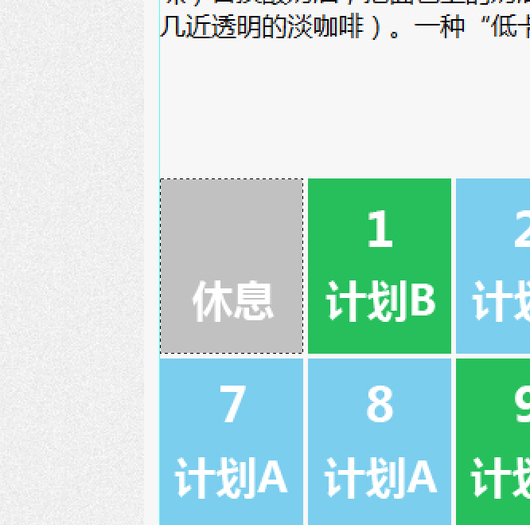
虚线：90*110 颜色：灰c1c1c1 绿27bf5b 蓝7bceee
日期字号大小：26

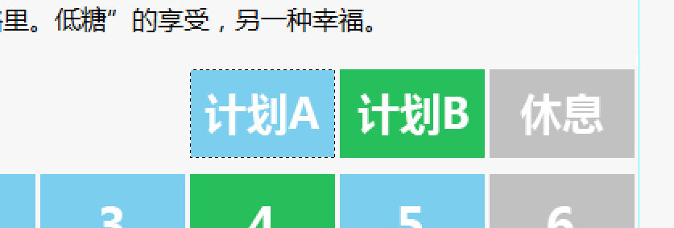
虚线：90*55

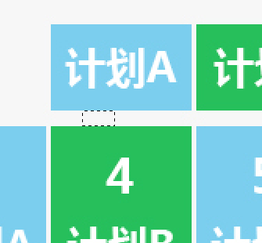
虚线：10PX
日期横竖间距都是3PX

